IL CENTRO
ADRENALINA PURA CON LE
RACING WEEKS IN COLLABORAZIONE CON SCUDERIA ALPHATAURI

Dal 17 agosto al 6 settembre, simulatori di guida, quiz e un concorso istant win per vincere biglietti di ingresso per il Gran Premio di Monza

25 Luglio 2022 – A IL CENTRO, la galleria commerciale alle porte di Milano tra le più attraenti e accoglienti d’Italia, il pubblico è sempre protagonista di eventi coinvolgenti ed emozionanti.
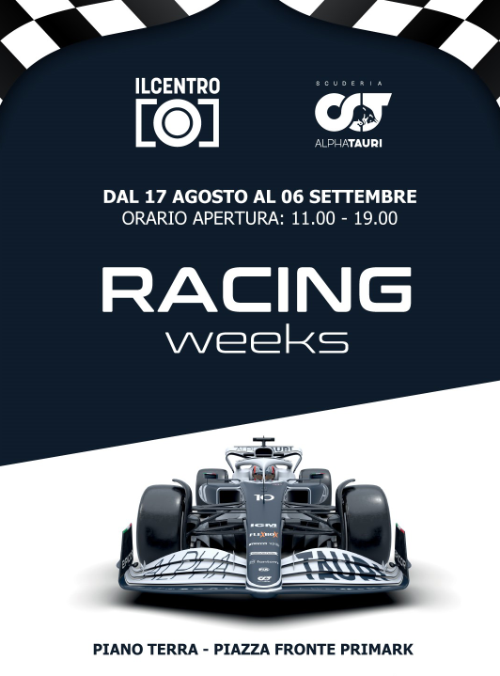
Dal 17 Agosto al 6 Settembre al piano terra in Piazza Primark, si svolgeranno le Racing Weeks in collaborazione con Scuderia AlphaTauri: 3 settimane di pura adrenalina con un allestimento aperto tutti i giorni dalle 11.00 alle 19.00 che vede la presenza di simulatori di guida, momenti di gioco e la possibilità di vincere biglietti di entrata per il Gran Premio di Monza del weekend 9-11 Settembre con il concorso istant win.
Dal 24 Agosto al 4 Settembre, i più competitivi, iscrivendosi sull’apposita piattaforma, si potranno misurare in vere e proprie gare giocando con i due simulatori di guida presenti nello spazio espositivo e partecipare al concorso istant win per vincere biglietti per il Gran Premio di Monza. In palio 14 biglietti di accesso per il giorno delle prove e 2 ingressi per il prato e anche 1 ingresso in tribuna per il giorno della gara dell’11 Settembre.
I vincitori dei biglietti della domenica saranno consegnati il 6 Settembre alle h.18.00 nel corso di una cerimonia che sarà presentata da Federica Masolin, giornalista e conduttrice Sky.

A IL CENTRO, durante le Racing Weeks, il weekend del 27 e 28 Agosto le persone verranno coinvolte dalle hostess che, tablet alla mano, proporranno un breve quiz 10 domande sul mondo della Scuderia AlphaTauri. Chi risponderà ad almeno 8 risposte su 10, riceverà un esclusivo gadget della Scuderia.
Durante tutta la durata dell’evento, sarà possibile anche ammirare la mostra sulla storia della Scuderia AlphaTauri, che ha sede a Faenza, dalla sua nascita con Minardi al passaggio al marchio Toro Rosso, fino debutto nel 2019 con il nome attuale che è stata vincitrice della competizione di Monza nel 2020.
A IL CENTRO, lo sport si gioca, si vince, si vive!

IL CENTRO è raggiungibile da Milano con la Navetta Zani viaggi dalla stazione Centrale, con il car sharing Share Now e con la linea 561 dalla fermata metropolitana 1 Rho fiera. Info su www.centroilcentro.it

Regolamento completo del concorso disponibile sul sito centroilcentro.it. Montepremi totale € 1.308,00 iva inclusa.

